2012八年级下学期期中考试
数 学 试 卷
考号： 姓名： 班级： 总分：
一、选择题（每题3分，共30分）
1、下列各式中，$\frac{x−1}{3}$、$\frac{b^{2}}{a+1}$、$\frac{2x+y}{π}$、$−\frac{1}{m−2}$、$\frac{1}{2}+a$、$\frac{(x−y)^{2}}{(x+y)^{2}}$、$2−\frac{1}{x}$、$−\frac{5}{\text{11}}$分式
的个数有（ ）.
A、 2个 B、 3个 C、 4个 D、 5个
2、在平面直角坐标系中，已知点P的坐标是(3,4)，则OP的长为（ ）
A、3 B、4 C、5 D、
3、分别以下列四组数为一个三角形的边长：（1）6、8、10；（2）5、12、13;(3)8、15、17;
(4)4、5、6,其中能构成直角三角形的有( )
A、四组 B、三组 C、二组 D、一组
4、把分式中的、都扩大3倍，那么分式的值（ ）.
A、扩大3倍 B、缩小3倍 C、 扩大9倍 D、 不变
5、 顺次连结四边形各边中点所得的四边形是（ ）.
A、 平行四边形 B、 矩形 C、菱形 D、 以上都不对
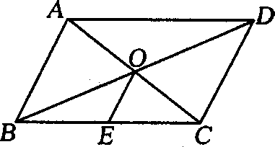
6、如图，□ABCD中，对角线AC、BD交于点O，点E是BC的中点．若OE=3 cm，则AB的长为： （ ）
A、3 cm B、6 cm C、9 cm D、12 cm (第6题 )
7、小明和小张两人练习电脑打字，小明每分钟比小张少打6个字，小明打120个字所用的时间和小张打180个字所用的时间相等。设小明打字速度为x个/分钟，则列方程正确的是（ ）
A、 B、 C、 D、
8、已知三角形两边长为2和6，要使这个三角形为直角三角形，则第三边的长为：（ ）
A、 $\sqrt{2}$ B、$2\sqrt{\text{10}}$ C、$4\sqrt{2}或2\sqrt{\text{10}}$ D、以上都不对
9、已知反比例函数$y=\frac{1}{x}$，下列结论不正确的是（ ）
A、图像经过点（1，1） B、图像在第一、第三象限
C、当x>0时，0<y<1 D、当x<0时，y随x的增大而增大

10、将矩形纸片ABCD按如图所示的方式折叠，得到菱形AECF．若AB＝6，则BC的长为( )
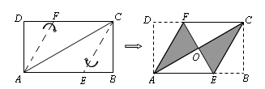
A．1 B．2

C．2 D．12
二、填空题（每小题3分，共30分）
11、要使式子$\frac{\sqrt{x+1}}{x}$有意义，则x的取值范围是 。
12、某动物细胞质量大约的0.000625g，0.000625用科学记数法表示为 。
13、化简： 。
14、 已知矩形的两对角线所夹的角为，且其中一条对角线长为4㎝，则该矩形的两边长分别为 。
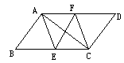
15、若反比例函数的图象经过点，则 。
16、如图，平行四边形ABCD中，AE、CF分别是∠BAD和∠BCD的角平分线，根据现有的图形，请添加一个条件，使四边形AECF为菱形，则添加的一个条件可以是_______ （只需写出一个即可，图中不能再添加别的“点”和“线”）
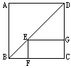
17、命题：“同位角相等，两直线平行。”的逆命题是： 。 18.点A（－2，a）、B（－1，b）、C（3，c）在双曲线上，则a、b、c的大小关系为 （用"＜"号将a、b、c连接起来）
19、如图，在正方形ABCD中，E是对角线BD上任意一点，过E作EF⊥BC于F，作EG⊥CD于G，若正方形ABCD的周长为20，则四边形EFCG的周长为 ；
20、在正方形ABCD内取一点M，使△MAB是等边三角形，那么
∠ADM的度数是 。
- 解答题(共40分)
21、（1）、计算（5分）： （2）、解方程 (5分)

22、(6分)先化简，再代人你喜欢的x的值求值：。

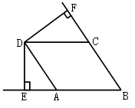
23、（6分）如图，四边形ABCD是菱形，DE⊥AB交BA的延长线于E，DF⊥BC，交BC的延长线于F。请你猜想DE与DF的大小有什么关系？并证明你的猜想.

24、（6分) 已知：如图，在梯形ABCD中，AD∥BC，AB=8cm，∠B=60度，∠C=45度，AD=5cm．
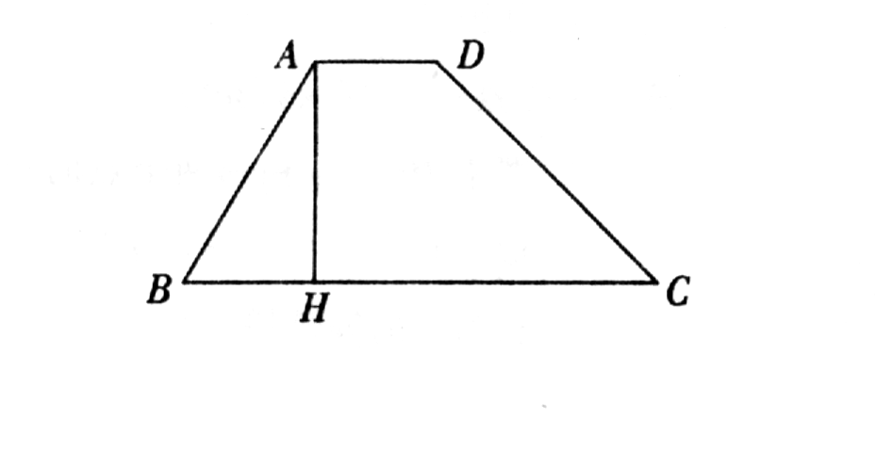
求：（1）CD的长；
（2）梯形ABCD的面积．

25、（6分）如图，一次函数$y=k_{1}x+b$与反比例函数的图像相交于点A（2，2），
B（－1，m）两点。
（1）、求一次函数与反比例函数的解析式。
（2）、求△AOB的面积。

26、（6分）比邻而居的蜗牛神和蚂蚁王相约，第二天上午8时结伴出发，到相距16米的银杏树下参加探讨环境保护问题的微型动物首脑会议。蜗牛神想到“笨鸟先飞”的古训，于是给蚂蚁王留下一纸便条后提前2小时独自先行，蚂蚁王按既定时间出发，结果它们同时到达。已知蚂蚁王的速度是蜗牛神的4倍，求它们各自的速度。

